**­­­­­CẤP CỨU NGƯNG HÔ HẤP TUẦN HOÀN CƠ BẢN**

**Basic Life Support – BLS**

Nguyễn Vinh Anh

**Mục tiêu học tập**

Nắm được mục tiêu và nguyên tắc của hồi sức tim phổi cơ bản

Nhận diện được tình huống ngưng tim

Nắm và làm đúng thao tác theo trình tự C-A-B của BLS

Nắm được nguyên lý và thực hiện đúng nhấn tim ngoài lồng ngực (CPR)

***Ngưng tim***

Ngưng tim là nguyên nhân gây tử vong hàng đầu ở Mỹ. 70% các trường hợp ngưng tim ngoại viện (out-of-hospital cardiac arrests – OHCAs) diễn ra tại nhà, và khoảng 50% trường hợp không có người chứng kiến. Kết cục của OHCAs khá xấu: chỉ 10.8% bệnh nhân trưởng thành ngưng tim không do chấn thương được hồi sức từ các dịch vụ y tế khẩn cấp (emergency medical services - EMS) sống sót cho tới khi xuất viện. Ngưng tim nội viện (In-hospital cardiac arrest - IHCA) có kết cục tốt hơn, với 22.3% tới 25.5% bệnh nhân trưởng thành sống sót. Tỉ lệ sống sót chung cho ngưng tim khá thấp, từ 1% tới <20% cho các trường hợp ngưng tim ngoại viện không do chấn thương và <40% cho các trường hợp ngưng tim nội viện. Trong số này, 10% tới 50% bệnh nhân bị suy giảm chức năng thần kinh nghiêm trọng. Ở người lớn, hầu hết các trường hợp ngưng tim là do nguyên nhân tim mạch. Phân bố nguyên nhân thay đổi theo lứa tuổi. Các trường hợp ngưng tim trong bệnh viện chủ yếu ở 2 dạng. Dạng thứ nhất: ngưng tim là kết cục có thể dự đoán được của một tình trạng nguy kịch trước đó. Dạng thứ hai: Ngưng tim xảy ra đột ngột ở bệnh nhân lầu trại hoặc bệnh nhân đang được can thiệp phẫu thuật – thủ thuật. Ở trẻ em, các trường hợp ngưng tim chủ yếu do nguyên nhân hô hấp.

BLS là nền tảng để cứu sống bệnh nhân sau khi bị ngưng tim. Các khía cạnh cơ bản của BLS dành cho người lớn bao gồm nhận biết ngay lập tức trường hợp ngưng tim đột ngột và khởi động hệ thống phản ứng khẩn cấp, CPR sớm, và khử rung nhanh với máy khử rung ngoài tự động (automated external defibrillator - AED). Nhận biết ban đầu và phản ứng với cơn đau tim và đột quỵ cũng là một phần của BLS.

*Định nghĩa*

Ngưng tim (cardiac arrest) là tình trạng tim không còn hoạt động tạo ra co bóp có ý nghĩa khiến ngưng trệ dòng máu tuần hoàn, dẫn đến thiếu máu nuôi hoàn toàn các cơ quan. Ngưng hô hấp (respiratory arrest) không nhất thiết phải kèm ngưng tim, nhưng nếu không được can thiệp sẽ diễn tiến nhanh chóng đến ngưng tim, tức ngưng hô hấp tuần hoàn. Tùy theo dự trữ sinh lý trước khi xảy ra ngưng tim, ngưng tim nếu không được can thiệp đúng sẽ dẫn đến tử vong trong từ 3-5 phút. Mục tiêu điều trị chính của ngưng tim là khôi phục hoàn toàn chức năng tim và não.

*Khuyến cáo từ AHA, ESC và ILCOR*

Các hiệp hội về hồi sức và tim mạch trên thế giới như AHA – Hiệp hội Tim mạch Hoa Kỳ; ESC – Hội đồng Hồi sức Châu Âu; ILCOR – Ủy ban Liên lạc Quốc tế về Hồi sức (International Liaison Committee on Resuscitation) có vai trò thu thập và xem xét các chứng cứ khoa học về hồi sức tim phổi và tiến đến một sự đồng thuận quốc tế trong các khuyến cáo thực hành. Khuyến cáo đầu tiên được đưa ra vào năm 1970 bởi AHA. Cứ 5 năm khuyến cáo sẽ được đồng thuận và ra hướng dẫn mới. Từ năm 2010, tất cả các hiệp hội đều khuyến cáo thực hiện quy trình cấp cứu ngưng hô hấp tuần hoàn là C – A – B.

**Chuỗi sinh tồn – Chain of Survival**

“Chuỗi sinh tồn” đề cập tới chuỗi các sự kiện phải được diễn ra theo thứ tự nhanh chóng để tối đa hóa khả năng sống sót sau ngưng tim. Khi được mô tả ban đầu, chuỗi sinh tồn bao gồm: nhận biết sớm, đánh giá sớm, CPR sớm, khử rung nhanh, và hồi sức nâng cao sớm (Newman M, 1989). Mô hình này là cách đơn giản để giáo dục cộng đồng về vai trò sống còn trong việc nhận diện và ứng cứu các bệnh nhân ngưng tim. Nó cũng gợi ý rằng mỗi liên kết đều quan trọng và phụ thuộc lẫn nhau, và chuỗi sinh tồn chỉ phát huy sức mạnh khi không có liên kết nào lỏng lẻo. Khái niệm này sau đó đã được AHA (Cummins R, 1991) và các tổ chức y tế khác áp dụng. Sau đó, chuỗi sinh tồn đã được xem xét lại để nhấn mạnh tầm quan trọng của nhận biết và phản ứng sớm (Newman M và Bahr R, 1998). Khi các biện pháp chăm sóc hồi sức sau ngưng tim được mở rộng (như điều trị hạ thân nhiệt trúng đích), một liên kết khác được thêm vào là chăm sóc lồng ghép sau ngưng tim (Hazinski M, 2010).

Hiện tại, các liên kết trong chuỗi sinh tồn của AHA bao gồm:

* Nhận biết ngưng tim ngay lập tức và kích hoạt hệ thống phản ứng cấp cứu.
* Thực hiện CPR ngay khi nghi ngờ, nhấn mạnh tầm quan trọng của nhấn ngực.
* Khử rung nhanh.
* Hồi sức tim phổi nâng cao hiệu quả.
* Chăm sóc lồng ghép sau ngưng tim.

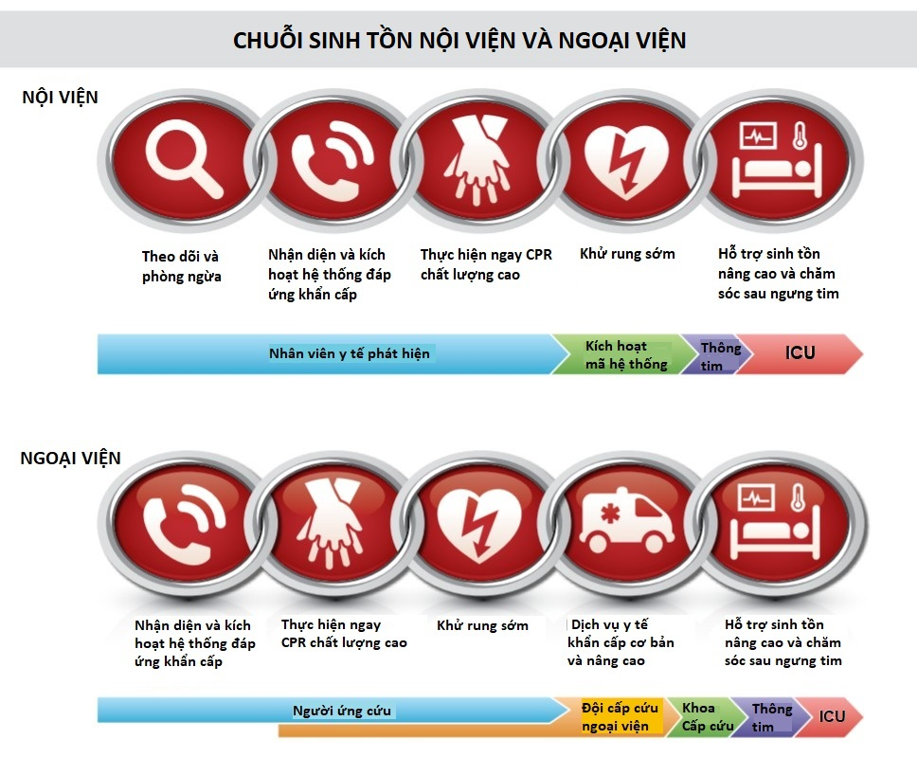

Hình 1. Chuỗi sinh tồn ngưng tim ngoại viện và ngưng tim nội viện. Nguồn: AHA 2015.

**Cấp cứu ngưng hô hấp tuần hoàn cơ bản – Basic Life Support - BLS**

*Ý nghĩa*

Được thực hiện bởi người phát hiện đầu tiên (lay rescuer), bằng những động tác đơn giản nhất, không sử dụng hay chờ đợi các phương tiện khác ngoài đôi bàn tay, giúp giữ được tính mạng của bệnh nhân ngưng tim.

*Mục tiêu*

Giữ được tưới máu vành và não ở mức độ tối thiểu trong khi chờ các phương tiện cấp cứu ngưng tim cao cấp và trúng đích hơn. ILCOR 2015 nhận định: hồi sức ngưng tim chính là chuỗi các thao tác nhằm hồi sức tim – não (CCR - Cardiocerebral resuscitation), một dạng của hồi sức tim phổi. Điều này giảm bớt tầm quan trọng của thông khí, thay vào đó nhấn mạnh tầm quan trọng của tưới máu tim và não.

*Sinh lý của hồi sức tim phổi – CPR (Cardio Pulmonary Resuscitation)*

CPR có mục đích cung cấp máu được oxi hóa tối thiểu đến nuôi tim và não ở mức cơ bản. CPR làm tăng khả năng có mạch tự phát trở lại và tăng khả năng thành công của sốc điện. Khuyến cáo thực hành hồi sức tim phổi của AHA năm 2010 nhấn mạnh tầm quan trọng của nhấn ngực khi thay đổi trình tự hồi sức từ A-B-C sang C-A-B. Ưu tiên nhấn ngực hơn thổi ngạt, tận dụng tối đa lượng oxi còn trong máu, lượng khí dự trữ trong phổi và khả năng huy động khí một phần khi nhấn ngực đơn thuần.

***Sinh lý của nhấn tim ngoài lồng ngực***

**Pha nhấn ngực (compress)**

Pha nhấn ngực làm tăng áp suất trong lồng ngực và trực tiếp ép lên tim, từ đó đẩy máu trong buồng tim và trong lồng ngực đến nuôi não. Pha nhấn ngực tương đương với thì tâm thu của CPR. Trong pha tâm thu này, máu từ tim phải được đẩy lên hệ động mạch phổi, tạo điều kiện máu được oxi hóa và thải một phần CO2. Áp lực lồng ngực tăng khiến tăng áp lực tĩnh mạch ngược dòng, làm giảm hồi lưu máu tĩnh mạch từ não về tim, gây tăng thoáng qua áp lực nội sọ. Ở bệnh nhân chưa có thông khí áp lực dương, pha nhấn ngực còn tác động lên lượng khí trong phổi, đẩy một phần khí trong phổi ra ngoài.

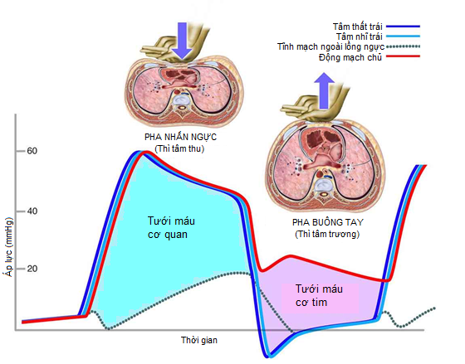

Hình: Cơ chế sinh lý của nhấn tim ngoài lồng ngực. Não được tưới máu trong pha nhấn ngực, tim được tưới máu trong pha buông tay. *Nguồn:* Criley J. M et al. Circulation 1986;74(4):42-50 (có hiệu chỉnh).

**Pha buông tay (release) – Chest recoil**

Trong pha buông tay, thành ngực bung trở lại khi xương ức trở về vị trí tự nhiên hoặc trung tính. Sự bung trở lại hoàn toàn của lồng ngực tạo một áp lực âm tương đối trong lồng ngực, giúp đưa máu từ tĩnh mạch hệ thống về tim phải và rút máu từ hệ mạch phổi về tim trái. Pha buông tay cho ngực nở lại tương đương với thì tâm trương của CPR. Về sinh lý, tim được tưới máu trong thì tâm trương. Vậy để tưới máu tim hiệu quả, CPR cần phải tạo được một huyết áp tâm trương đủ cao (≥40mmHg), tức một áp lực tưới máu vành đủ cao (≥15mmHg). Thành công của hồi sức ngưng tim phụ thuộc rất nhiều vào yếu tố này. Tưới máu vành tốt sẽ giảm tình trạng toan hóa trong mô cơ tim, tránh sự cạn kiệt ATP trong tế bào tạo nhịp và tế bào cơ thất, giúp tăng tỷ lệ có nhịp tự phát trở lại và tăng khả năng tim đáp ứng với sốc điện.

Trong pha buông tay, tim được đổ đầy sau khi đã được làm trống từ lần nhấn ngực trước đó, lượng máu về do chênh lệch áp suất này chính là tiền tải của CPR. Sự bung thụ động của thành ngực là nguồn cung cấp lực duy nhất để đưa máu về tim phải. Hiệu ứng này còn có thể kém hơn ở những bệnh nhân có giới hạn di động thành ngực, như khí phế thủng, gù vẹo cột sống, chấn thương ngực, thai kỳ… Ngoài việc tạo hồi lưu tĩnh mạch về tim phải, pha buông tay còn rút máu đã được oxi hóa từ hệ mạch phổi về tim trái, giảm áp lực trên hệ tĩnh mạch nội sọ dẫn đến giảm áp lực nội sọ.

Mọi yếu tố tác động làm tăng áp suất lồng ngực hay làm giảm độ chênh lệch áp suất tạo ra do 2 pha nhấn ngực – buông tay đều làm giảm chất lượng và hiệu quả của CPR. Người thực hiện CPR nếu tì đè vào thành ngực liên tục, không cho lồng ngực bung lại hoàn toàn ở thì buông tay sẽ làm tăng áp lực trong lồng ngực, giảm hồi lưu tĩnh mạch, giảm áp lực tưới máu mạch vành và đồng thời làm tăng áp lực nội sọ kéo dài, ảnh hưởng đến khả năng thành công của hồi sức tim – não. Nhịp nhấn quá nhanh, > 120 lần/phút, sẽ rút ngắn thời gian tâm trương, lượng máu về thấp, tiền tải không đủ để tưới máu não. Ngoài ra, khi tốc độ nhấn ngực trên 120 lần/phút thì chiều sâu nhấn ngực giảm dần “phụ thuộc liều”.

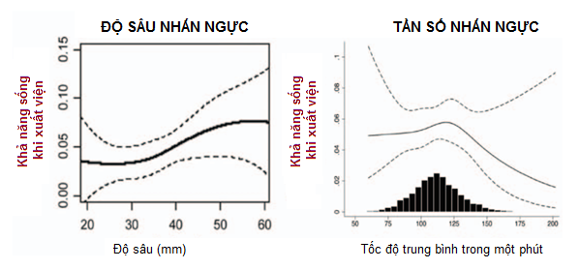

*Biểu đồ:* Mối quan hệ giữa độ sâu nhấn ngực, tần số và khả năng sống khi xuất viện (Nguồn: Idris AH. Circulation 2012;125:3004-12; Stiell IG. Crit Care Med 2012)

***Sinh lý của thổi ngạt***

Mục tiêu của thổi ngạt (hay thông khí) trong CPR là oxi hóa máu và thải CO2 vừa đủ cho nhu cầu tối thiểu của tim và não. Trong vòng một phút sau ngưng tim do rung thất, thổi ngạt không quan trọng bằng nhấn tim vì lượng oxy trong máu động mạch (do không được tuần hoàn) vẫn không đổi cho đến khi ta bắt đầu CPR. Trữ lượng oxy này vẫn tiếp tục đủ cho đến vài phút đầu CPR. Ngoài ra, việc cố gắng mở thông đường thở và thổi ngạt (hoặc cố gắng dùng các dụng cụ hỗ trợ đường thở như đặt nội khí quản) sẽ làm chậm trễ việc nhấn tim. Những luận điểm trên củng cố thêm cách tiếp cận theo CAB của 2010 AHA Guidelines (bắt đầu với nhấn tim (C) trước đường thở (A) và thông khí (B)).

Các nghiên cứu ở người lớn được gây mê (với mức tưới máu bình thường) cho thấy với thể tích khí lưu thông 8 – 10mL/kg đảm bảo oxi hóa máu và đào thải CO2. Trong CPR, cung lượng tim chỉ khoảng 25% tới 30% so với bình thường, vậy nên oxy lấy từ phổi và CO2 được đào thải cũng sẽ giảm đi. Như vậy, nếu mỗi nhịp thông khí hay thổi ngạt được thực hiện đúng và hiệu quả, mức thông khí phút thấp và tần số hô hấp thấp cũng đủ duy trì được một lượng oxy và thông khí trong hồi sức ngưng tim.

**Ảnh hưởng của thông khí trên hiệu quả hồi sức.** Thông khí quá mức ở bệnh nhân đang được nhấn tim có thể gây giảm hiệu quả CPR. Thông khí (thổi ngạt) tạo áp lực dương trong lồng ngực, làm giảm hồi lưu tĩnh mạch và gây một chênh áp lớn hơn cần vượt qua trong những lần nhấn ngực tiếp theo. Thông khí làm gián đoạn nhấn ngực, vì vậy AHA khuyến cáo pha thổi khí vào phải hoàn tất trong 1 giây. Thông khí với thể tích lưu thông lớn sẽ làm tăng áp lực lồng ngực, giảm tiền tải do giảm hồi lưu tĩnh mạch đổ về, tăng áp lực nội sọ do giảm hồi lưu máu từ não, AHA khuyến cáo thông khí chỉ vừa đủ để thấy lồng ngực nhô lên. Khi thông khí, giữa các lần thổi ngạt, bệnh nhân cần một thời gian để thở ra hoàn toàn.

Với các bệnh nhân bị ngưng tim kéo dài hoặc những trường hợp ngưng tim do nguyên nhân hô hấp, cả thông khí và nhấn tim đều quan trọng như nhau vì theo thời gian oxy trong máu bị tiêu thụ dần và việc quyết định ưu tiên phụ thuộc từng bối cảnh và kinh nghiệm người thực hiện cũng như điều kiện tiến hành CPR.

**Quy trình BLS**

*Trình tự thực hiện:* Phác đồ cấp cứu ngưng hô hấp tuần hoàn cơ bản – BLS, theo khuyến cáo AHA 2015.

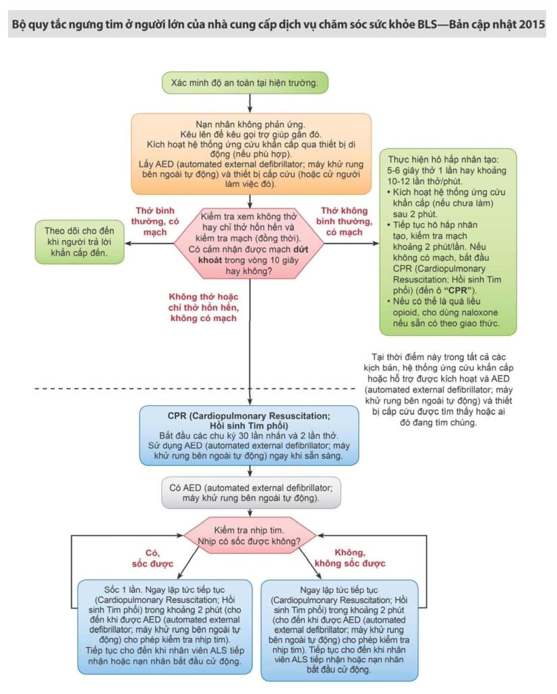

***Nhận diện***

Nhìn: không tỉnh, ngưng thở hoặc thở ngáp.

Lay gọi: Không đáp ứng.

***Đảm bảo vùng an toàn***

Di chuyển bệnh nhân ra vùng an toàn trước khi tiến hành cấp cứu.

Đặt bệnh nhân nằm ngang, trên mặt phẳng cứng. Tháo lỏng cà vạt, dây nịt.

***Gọi viện trợ***

Gọi to kiếm người trợ giúp. Người trợ giúp gọi cho lực lượng cấp cứu, hoặc kiếm máy sốc điện tự động (AED) nếu có. Người trợ giúp khác sẽ tham gia luân phiên thực hiện CPR.

***Xác định tình trạng ngưng tim – ngưng thở***

Ngưng thở: Nhìn sự di động của lồng ngực. Đặt tay lên ngực, cảm nhận sự di động của lồng ngực. Kề má vào mũi bệnh nhân, cảm nhận luồng khí thở ra. Bệnh nhân được xác định là ngưng thở nếu không có hoạt động di động lồng ngực hoặc đang thở ngáp cá (gasping).

Ngưng tim: Bắt mạch trung tâm. Ưu tiên bắt mạch cảnh: dùng 2 ngón, cảm nhận mạch cảnh ở mức 1/3 giữa cơ ức đòn chũm, không bắt 2 bên cùng lúc. Bắt mạch bẹn: nếu không thể tiếp cận mạch cảnh, bộc lộ bắt mạch bẹn, vị trí 1/3 trong nếp bẹn. **KHÔNG BẮT MẠCH QUÁ 10 GIÂY**. *Nếu không rõ, xem như bệnh nhân không có mạch.*

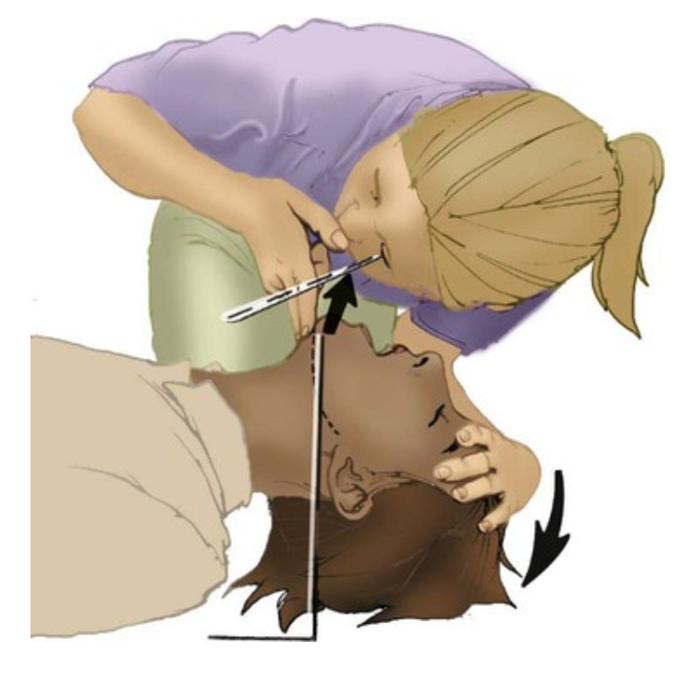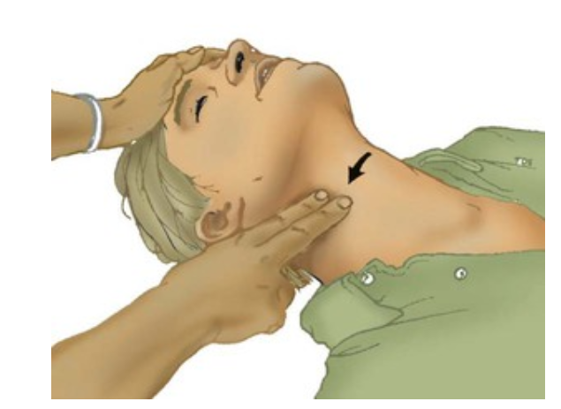

Hình: Xác định ngưng thở. Bắt mạch kiểm tra ngưng tim. Nguồn: AHA Manual instruction for BLS 2015.

***Thực hiện trình tự C – A – B***

**1. Nhấn tim ngoài lồng ngực – Chest compression**

*Yêu cầu về tư thế:* Bệnh nhân nằm ngửa, ngang đầu bằng, trên mặt phẳng cứng. Người thực hiện quỳ gối ở một bên của bệnh nhân, hai đầu gối song song với thân bệnh nhân, cách một khoảng 10cm. Vị trí đặt tay: chính giữa ½ dưới xương ức của bệnh nhân. Cách đặt tay: Áp cườm một bàn tay lên vị trí đã xác định, áp cườm bàn tay còn lại chồng lên phía trên, các ngón tay cài vào nhau. Cách nhấn: thẳng người, đảm bảo trục nối các điểm: vai – khuỷu tay – cườm tay của người thực hiện thẳng hàng nhau; hai cánh tay luôn thẳng trục, đảm bảo không gập khuỷu ở cả hai pha nhấn và buông tay.

*Yêu cầu về thao tác:* *Lực nhấn ngực là lực của thân người thực hiện CPR*, truyền từ hai vai dồn xuống cườm tay, đến lồng ngực bệnh nhân. Nhấn ngực liên tục, hạn chế mọi gián đoạn. Gián đoạn nếu có (giúp thở, bắt mạch) không được quá 5-10 giây. Tần số từ 100-120 lần/phút. Nhấn đủ sâu: 5cm, không quá 6cm. Đảm bảo lồng ngực nở lại hoàn toàn sau mỗi pha nhấn xuống.

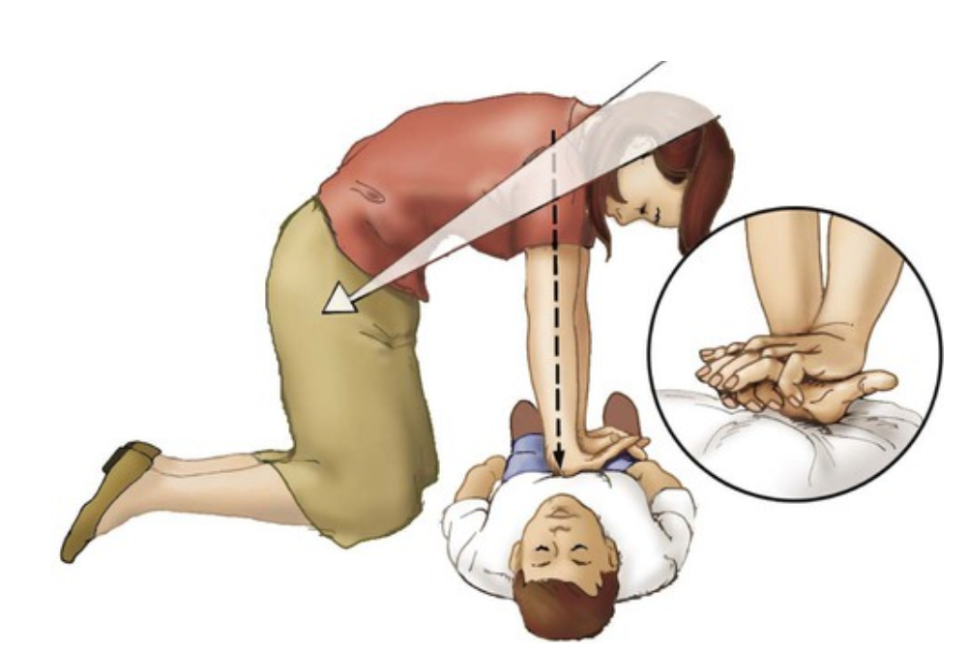

Hình: Tư thế và hướng truyền lực nhấn ngực của người thực hiện CPR. Nguồn: AHA Manual instruction for BLS 2015.

**2. Khai thông đường thở - Airway**

Trong trường hợp ngưng tim không trong bối cảnh chấn thương: Ngửa đầu, nâng cằm. Nếu trong miệng có đàm nhớt, chất ói hoặc dị vật, nghiêng toàn bộ thân người bệnh nhân sang một bên, mở miệng nhẹ để các chất ói **tự trôi** ra ngoài. Không móc họng bệnh nhân. Nếu thấy rõ dị vật, dị vật ở gần bên ngoài: có thể dùng tay lấy. Nếu không, không cố gắng lấy dị vật vì có thể đẩy dị vật vào sâu hơn.

**Kĩ thuật ngửa đầu - nâng cằm (Head tilt–chin lift technique)**

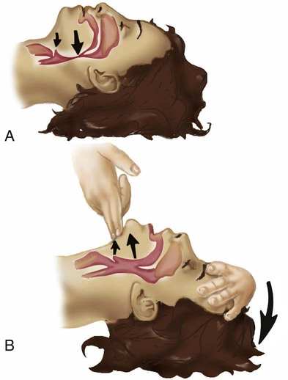

Hình: A. Tụt lưỡi ở bệnh nhân hôn mê gây bít đường thở. B. Thủ thuật ngửa đầu - nâng cằm: một bàn tay ngả đầu bệnh nhân ra sau, dùng hai ngón ở bàn tay còn lại nâng chính giữa cằm bệnh nhân lên trên. Nguồn: AHA Manual instruction for BLS 2015.

Nếu nghi ngờ chấn thương cột sống cổ: **Kĩ thuật nâng hàm (Jaw thrust technique)**

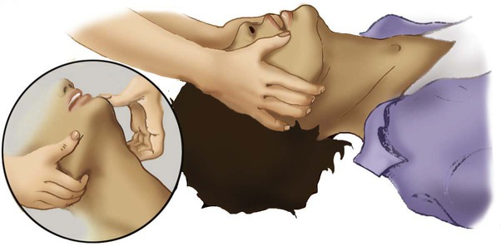

Hình. Kỹ thuật nâng hàm khai thông đường thở ở bệnh nhân nghi ngờ chấn thương cột sống cồ. Giữ đầu – cổ - vai bệnh nhân thẳng trục. Dùng hai ngón tay cái áp trên gò má bệnh nhân làm điểm tựa, 4 ngón tay còn lại bám vào ngành xương hàm dưới 2 bên, nâng toàn bộ xương hàm dưới lên trên. Nếu cần, có thể gây bán trật khớp thái dương – hàm. Nguồn: AHA Manual instruction for BLS 2015.

**Trong trường hợp dị vật đường thở**

Hầu hết các trường hợp dị vật đường thở xảy ra ở người lớn là trong lúc đang ăn, hoặc với trẻ sơ sinh và trẻ em là lúc đang ăn hoặc chơi dưới sự quan sát của ba mẹ hay người trông trẻ. Do vậy, di vật đường thở thường được chứng kiến tức thì và người cứu hộ can thiệp trong khi nạn nhân vẫn còn phản ứng, điều trị thường thành công và tỉ lệ sống sót có thể hơn 95%.

Các dấu hiệu của tắc nghẽn đường thở nghiêm trọng bao gồm: ho không thành tiếng, tím tái hoặc không thể nói, không thở được hoặc thở rít. Nạn nhân có thể bóp lấy cổ. Người hiện diện cần nhanh chóng đặt câu hỏi “Bạn bị nghẹn phải không?”, nếu bệnh nhân chỉ ra là có bằng việc gật đầu, điều này xác minh rằng nạn nhân có tắc nghẽn đường thở nghiêm trọng. Nhân viên cứu hộ phải nhanh chóng giải phóng sự tắc nghẽn. Nếu hiện diện sự tắc nghẽn nhẹ và nạn nhân ho dữ dội, không can thiệp vào sự nỗ lực ho và thở của bệnh nhân lúc này. Cố gắng giảm bớt sự tắc nghẽn chỉ khi có dấu hiệu tắc nghẽn nghiêm trọng: ho không thành tiếng, khó thở tăng lên và đi kèm với thở rít hoặc nạn nhân trở nên bất tỉnh.

*Thủ thuật Heimlich*

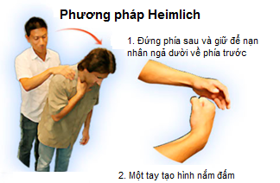 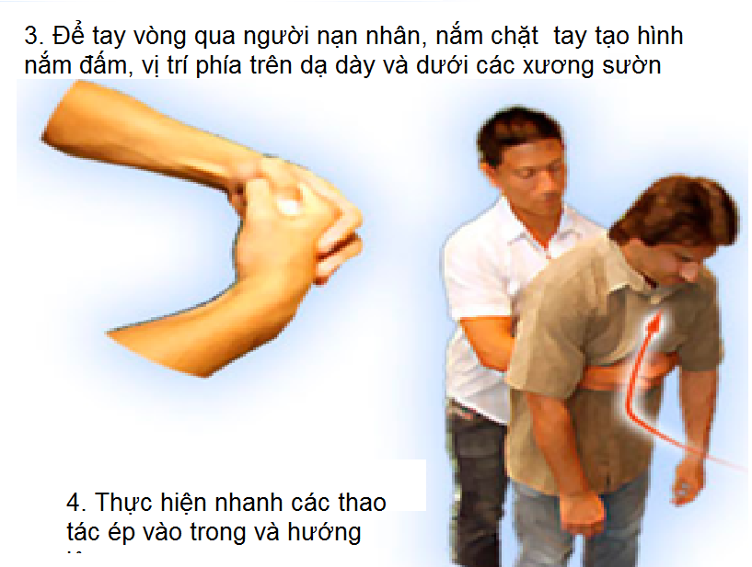

Hình: Thủ thuật ấn bụng đẩy dị vật – Thủ thuật Heimlich. Nguồn: AHA Manual instruction for BLS 2015.

**3. Thổi ngạt – Breath**

Thực hiện thổi ngạt miệng - miệng có thể trực tiếp hoặc qua dụng cụ bảo vệ (nếu có).

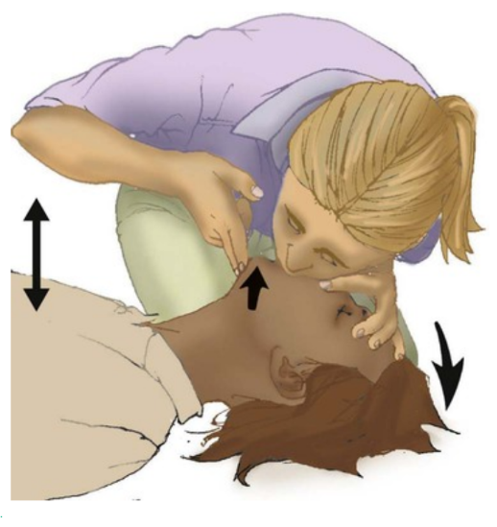

Hình: Thao tác thổi ngạt. Sau khi đã khai thông đường thở, dùng tay bóp mũi bệnh nhân. Hít một hơi bình thường, thổi ngạt vào miệng bệnh nhân (trực tiếp hoặc thông qua dụng cụ bảo vệ). Thổi hết trong 1 giây, song song quan sát sự di động của lồng ngực. Cho bệnh nhân thời gian thở ra trước khi thổi hơi kế tiếp. Nguồn: AHA Manual instruction for BLS 2015.

Nguyên nhân hay gặp nhất của việc thông khí khó khăn hoặc không hiệu quả (lồng ngực không nhô lên) là do chưa khai thông đường thở tốt. Vì vậy nếu ngực bệnh nhân không nâng lên với lần thổi ngạt đầu tiên, cần kiểm tra lại đường thở và tiến hành khai thông hiệu quả.

**Phối hợp nhấn ngực – thổi ngạt**

*Tỷ lệ nhấn ngực – giúp* *thở* là 30:2.

*Nhấn ngực đơn thuần (Chest compression-only CPR, hand-only CPR):* trong tình huống ngưng tim có chứng kiến được tiến hành nhấn ngực ngay, hoặc khi người thực hiện chưa được huấn luyện, hướng dẫn của ILCOR 2015 cho phép thực hiện nhấn ngực đơn độc cho đến khi có người trợ giúp, hoặc khi máy sốc điện sẵn sàng. Thời gian cho phép nhấn đơn độc trong từ 2 đến 3 phút đầu.

Đảm bảo *phân suất nhấn ngực (chest compression fraction)*, tức thời gian dành cho nhấn ngực trên tổng số thời gian hồi sức tim phổi ≥ 60%.

Sau mỗi 2 phút CPR có thể ngưng lại để kiểm tra mạch. Thời gian kiểm tra mạch không được dài quá 10 giây.

**Chuyển đổi nhiệm vụ giữa hai người cấp cứu:** Khi có từ hai nhân viên cứu hộ trở lên thì có thể chuyển đổi vị trí người nhấn ngực khoảng mỗi 2 phút (hoặc sau khoảng 5 chu kỳ nhấn ngực thông khí với tỉ lệ 30:2) nhằm tránh giảm chất lượng trong thao tác nhấn ngực. Cân nhắc chuyển đổi người nhấn ngực trong khi có bất cứ can thiệp nào dẫn đến ngắt quãng thao tác nhấn ngực (ví dụ, khi máy AED đang tiến hành shock). Mọi nỗ lực nên được cố gắng để việc thay đổi này diễn ra nhỏ hơn 5 giây. Nếu 2 nhân viên cứu hộ được bố trí ở hai bên bệnh nhân thì một nhân viên sẽ luôn ở trạng thái chờ đợi và sẵn sàng để thực hiện thao tác nhấn ngực thay thế cho người kia mỗi 2 phút.

**Tư thế hồi tỉnh (Recovery Position)**

Trong trường hợp bệnh nhân có nhịp tự phát trở lại: đặt bệnh nhân ở tư thế hồi phục**.** Tư thế hồi phục cũng được sử dụng cho các trường hợp hôn mê đơn thuần có nhịp thở bình thường và tuần hoàn hiệu quả. Tư thế nằm giúp các chất nôn ói hoặc đàm nhớt chảy ra ngoài theo trọng lực, giảm khả năng hít sặc cho bệnh nhân.

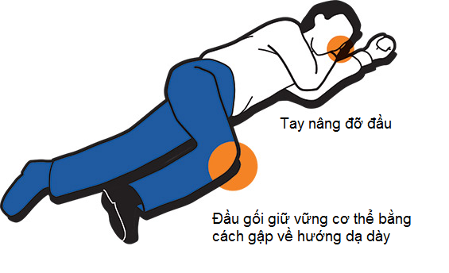

Hình: Tư thế hồi tỉnh. Bệnh nhân nằm ngang trên mặt phẳng cứng. Toàn thân nghiêng sang một bên. Điểm trụ là đầu gối, khuỷu tay. Một bàn tay bệnh nhân được đưa lên đỡ phần đầu mặt. Nguồn: AHA Manual instruction for BLS 2015.

**Kết luận**

Ngưng tim là tình huống lâm sàng mà mọi nhân viên y tế đều có thể gặp. Tỷ lệ tử vong tăng nhanh ứng với mỗi phút ngưng tim trôi qua nếu không được can thiệp tức thời và hiệu quả. Cấp cứu ngưng tim cơ bản là thực hiện những thao tác trong tầm tay để cứu mạng bệnh nhân. Hồi sức tim phổi cơ bản gồm tiến hành CPR chất lượng ngay lập tức, khai thông đường thở an toàn và thổi ngạt hiệu quả và vừa đủ, kết hợp khử rung sớm nếu có phương tiện.

**Tài liệu tham khảo**

2015 American Heart Association (AHA) Guidelines Update for Cardiopulmonary Resuscitation (CPR) and Emergency Cardiovascular Care (ECC). © 2015 American Heart Association.

2017 American Heart Association Focused Update on Adult Basic Life Support and Cardiopulmonary Resuscitation Quality: An Update to the American Heart Association Guidelines for Cardiopulmonary Resuscitation and Emergency Cardiovascular Care. Circulation. 2018 Jan 2;137(1):e7-e13. doi: 10.1161/CIR.0000000000000539.

**Câu hỏi ôn tập**

1. Mấu chốt để bệnh nhân sống sót sau ngưng tim là:

(A) Nhấn ngực sâu ít nhất 6cm.

(B) Khử rung sớm.

(C) CPR một người kéo dài.

(D) Điều trị NaHCO3.

(E) Thông khí với 100% oxy.

2. Khi tiếp cận một nạn nhân ngã quỵ ngoại viện, sau khi đánh giá mức độ thức tỉnh, bước tiếp theo nên là:

(A) Thông khí.

(B) Gọi viện trợ.

(C) Đặt đường truyền tĩnh mạch.

(D) Cố định đốt sống cổ.

(E) Nhấn ngực ngay.

3. Một người đàn ông mắc nghẹn vì ăn thịt bò rồi ngã vật ra sàn. Ông ta còn tỉnh táo, nhưng nói không thành tiếng và đang dần tím tái. Cách nên dùng để khai thông đường thở cho ông ta là:

(A) Ấn ngực đẩy dị vật.

(B) Đặt nội khí quản.

(C) Móc họng

(D) Thủ thuật Heimlich.

(E) Đặt mask thanh quản.

4. Nguyên nhân thường gặp nhất dẫn đến ngưng tim nguyên phát ở trẻ em?

(A) Bệnh tim bẩm sinh.

(B) Bệnh mạch vành.

(C) Chấn thương đầu.

(D) Suy hô hấp.

(E) Ngộ độc.

5. Thành tố nào sau đây thuộc hồi sức tim phổi cơ bản BLS theo khuyến cáo AHA 2015?

(A). Nhấn ngực 100-120 lần/phút.

(B). Đặt mask thanh quản.

(C). Đặt airway miệng.

(D). Thổi ngạt chỉ thực hiện nếu có dụng cụ bảo vệ.

(E). Thổi ngạt 8-10 lần/phút độc lập với nhấn tim.

Đáp án: 1.B ; 2.B ; 3.D ; 4.D ; 5.A